МИНИСТЕРСТВО НАУКИ И ВЫСШЕГО ОБРАЗОВАНИЯ РОССИЙСКОЙ ФЕДЕРАЦИИ
ФЕДЕРАЛЬНОЕ ГОСУДАРСТВЕННОЕ АВТОНОМНОЕ ОБРАЗОВАТЕЛЬНОЕ УЧРЕЖДЕНИЕ
ВЫСШЕГО ОБРАЗОВАНИЯ
«СЕВЕРО-КАВКАЗСКИЙ ФЕДЕРАЛЬНЫЙ УНИВЕРСИТЕТ»
Институт цифрового развития
Кафедра прикладной информатики
ОТЧЕТ
по лабораторной работе №1
по дисциплине: «Объектно-ориентированное программирование»
Тема: «Разработка консольного приложения»
Вариант №7
Выполнил:
студент группы ПИН-б-о-24-1
направления подготовки
09.03.03 «Прикладная информатика»
Мухамеджанов Э. Т.
Ставрополь, 2026 г.

1. Цель и задачи работы
Цель работы: Научиться работать с переменными и константами простых типов в C#.
Задачи работы:
1. Научиться объявлять переменные простых типов в языке C#.
2. Научиться объявлять константы простых типов в языке C#.
3. Научиться выполнять простейшие действия с переменными и константами.
4. Освоить вывод данных на консоль с использованием простого и форматного вывода.
2. Ход выполнения работы
2.1. Учебная задача (демонстрационный пример)
Было создано консольное приложение на языке C# (.NET Framework 4.8). В методе Main() реализован вывод персональных данных о лабораторной работе и удержание консольного окна с помощью Console.ReadKey().
Листинг программы (`LR1_Demo/Program.cs`):
using System;
using System.Collections.Generic;
using System.Linq;
using System.Text;
namespace LR_One
{
class Program
{
static void Main(string[] args)
{
Console.OutputEncoding = Encoding.UTF8;
Console.WriteLine("Лабораторная работа №1");
Console.WriteLine("");
Console.WriteLine("Выполнил: Мухамеджанов Э. Т.");
Console.WriteLine("Группа: ПИН-б-о-24-1");
Console.WriteLine("Наименование ЛР: Структура консольного приложения");
Console.WriteLine("");
Console.WriteLine("Для завершения работы программы нажмите любую клавишу...");
if (!Console.IsInputRedirected)
{
Console.ReadKey();
}
}
}
}

Результат выполнения учебной задачи:
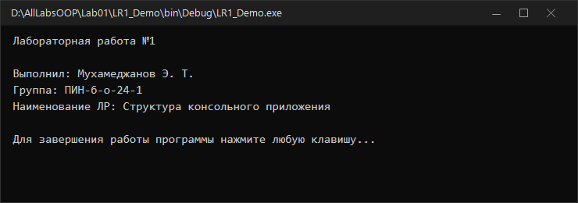
Выполнение демонстрационного примера ЛР 1
2.2. Индивидуальное задание (Вариант 7)
Постановка задачи:
1. Часть 1: Изменить приложение таким образом, чтобы программа выводила на экран персональную информацию о студенте:
- Номер и название лабораторной работы;
- ФИО студента;
- Группа и шифр специальности;
- Дата рождения;
- Населенный пункт постоянного места жительства;
- Любимый предмет в школе;
- Краткое описание увлечений и хобби.
2. Часть 2: Вычислить значение выражения по варианту 7 с использованием форматной строки:
U = (35 / a) · z + z · a - (a + E · t / 4)
Переменные: вещественные числа a, z, E, t.
Исходный код программы (`LR1_Variant7/Program.cs`):
using System;
using System.Collections.Generic;
using System.Linq;
using System.Text;
namespace LR_One_Variant7
{
class Program
{
static void Main(string[] args)
{
Console.OutputEncoding = Encoding.UTF8;
// Часть 1. Вывод персональной информации о студенте
Console.WriteLine("==========================================================");
Console.WriteLine(" ЛАБОРАТОРНАЯ РАБОТА №1 (ВАРИАНТ 7) ");
Console.WriteLine("==========================================================");
Console.WriteLine("ФИО студента: Мухамеджанов Э. Т.");
Console.WriteLine("Группа: ПИН-б-о-24-1");
Console.WriteLine("Шифр специальности: 09.03.03 Прикладная информатика");
Console.WriteLine("Дата рождения: 15.03.2005");
Console.WriteLine("Место жительства: г. Ставрополь");
Console.WriteLine("Любимый школьный предм: Информатика");
Console.WriteLine("Хобби и увлечения: Программирование на C#, 3D-моделирование, спорт");
Console.WriteLine("----------------------------------------------------------\n");
// Часть 2. Вычисление выражения по варианту 7:
// U = (35 / a) * z + z * a - (a + E * t) / 4
Console.WriteLine("ВЫЧИСЛЕНИЕ ВЫРАЖЕНИЯ ПО ВАРИАНТУ 7:");
Console.WriteLine("Формула: U = (35 / a) * z + z * a - (a + E * t) / 4\n");
double a = 5.0;
double z = 2.0;
double E = 10.0;
double t = 1.5;
double term1 = (35.0 / a) * z;
double term2 = z * a;
double term3 = (a + E * t) / 4.0;
double U = term1 + term2 - term3;
Console.WriteLine("Исходные переменные:");
Console.WriteLine(" a = {0:0.00}", a);
Console.WriteLine(" z = {0:0.00}", z);
Console.WriteLine(" E = {0:0.00}", E);
Console.WriteLine(" t = {0:0.00}", t);
Console.WriteLine();
Console.WriteLine("Промежуточные слагаемые:");
Console.WriteLine(" (35 / a) * z = {0:0.0000}", term1);
Console.WriteLine(" z * a = {0:0.0000}", term2);
Console.WriteLine(" (a + E * t) / 4 = {0:0.0000}", term3);
Console.WriteLine();
Console.WriteLine("Итоговый результат: U = {0:0.0000}", U);
Console.WriteLine("==========================================================");
Console.WriteLine("\nДля завершения работы программы нажмите любую клавишу...");
if (!Console.IsInputRedirected)
{
Console.ReadKey();
}
}
}
}

Результат выполнения индивидуального задания:
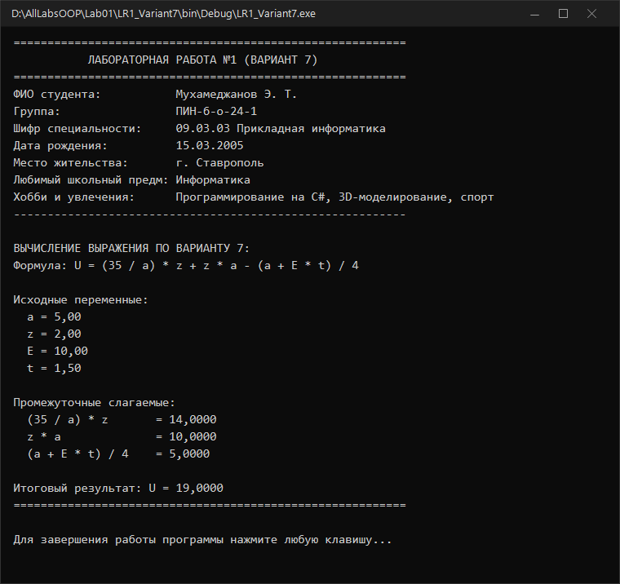
Результат выполнения ЛР 1 Вариант 7
3. Ответы на контрольные вопросы
1. Какая функция имеет особенное значение при выполнении программы на языках C, C++, C#?
Функция (метод) Main(). Она является точкой входа в приложение, с которой среда исполнения начинает выполнение программы.
2. Что такое «точка входа» в программе?
Точка входа — это адрес или функция, с выполнения которой начинается работа исполняемого модуля (программы) после его загрузки операционной системой и средой CLR в оперативную память.
3. Как вы понимаете термины «пространства имен», «класс», «метод», «функция»? Напишите определение каждому термину.
- *Пространство имен (namespace)* — логический механизм группировки типов (классов, структур, интерфейсов) для организации структуры кода и предотвращения конфликтов одинаковых имен.
- *Класс (class)* — ссылочный тип данных, являющийся шаблоном (моделью) для создания объектов, описывающий структуру их полей, свойств и методов.
- *Метод (method)* — функция, объявленная внутри класса или структуры, определяющая поведение объекта и выполняющая действия над его состоянием.
- *Функция (function)* — самостоятельный блок кода (подпрограмма), принимающий параметры и возвращающий значение. В C# все функции являются методами классов.
4. Что такое переменная? Как объявляется переменная?
Переменная — это именованная область оперативной памяти определенного типа, хранящая данные, которые могут изменяться в процессе работы программы.
Синтаксис объявления: ТипДанных ИмяПеременной; или с инициализацией: ТипДанных Имя = Значение;.
5. Как объявляется константа? Чем константа отличается от переменной?
Константа объявляется с модификатором const: const double Pi = 3.14159;. В отличие от переменной, константа должна быть проинициализирована при объявлении, а её значение вычисляется на этапе компиляции и не может быть изменено во время выполнения программы.
6. Перечислите целочисленные типы C#.
- Со знаком: sbyte (8 бит), short (16 бит), int (32 бита), long (64 бита).
- Без знака: byte (8 бит), ushort (16 бит), uint (32 бита), ulong (64 бита).
7. Перечислите отличия типов char и string.
- char — значимый тип (System.Char), хранит ровно один 16-битный символ в кодировке Unicode, заключается в одинарные кавычки ('A').
- string — ссылочный тип (System.String), представляет собой неизменяемую последовательность символов Unicode произвольной длины, заключается в двойные кавычки ("Text").
8. Какие из перечисленных идентификаторов нельзя использовать в качестве имен пользовательских переменных?
*Перечень:* _1_01, b100, int, double_1, _b200, MyVar, create-var, 4perem, _5elem, zo0, wodoo, UserCount, system_call, string, System.Double.
Нельзя использовать:
- int — зарезервированное ключевое слово языка C#;
- string — зарезервированное ключевое слово языка C#;
- create-var — содержит недопустимый символ дефиса (оператор вычитания -);
- 4perem — начинается с цифры (идентификаторы в C# не могут начинаться с цифры);
- System.Double — содержит точку (символ доступа к членам), является полным именем типа.
9. Опишите назначение управляющих последовательностей: ‘\n’, ‘\t’, ‘\r’.
- \n — перевод строки (Line Feed);
- \t — горизонтальная табуляция (отступ в 4/8 позиций);
- \r — возврат каретки в начало текущей строки (Carriage Return).
10. Имеется список типов: значимые типы, ссылки на функции, ссылочные типы, массивы, делегаты, корреляционные типы, типы по умолчанию. Какие из представленных типов отсутствуют в иерархии типов CTS?
В спецификации Common Type System (CTS) отсутствуют:
- Ссылки на функции (вместо них в .NET используются делегаты);
- Корреляционные типы;
- Типы по умолчанию.
11. К какой ветке дерева типов принадлежат типы int, float, double?
Они принадлежат к ветке встроенных типов по значению (Built-in Value Types), наследуясь от System.ValueType.
12. На какой тип отображается тип float в библиотеке .NET?
Тип float отображается на тип System.Single.
13. Среди представленных типов укажите те, которые не предназначены для представления целых чисел: System.Single, System.Int32, System.Byte, System.Int64, System.Char, float, System.String.
Не предназначены для целых чисел: System.Single, float (числа с плавающей точкой) и System.String (текстовые строки).
14. Выберите наиболее корректное определение для термина «компоновочный блок» (assembly):
Наиболее корректное определение: «это файлы двоичного формата (*.exe или *.dll), содержащие IL-код, метаданные, манифест».
15. Выпишите строки кода, в которых пользователь объявил переменную:
Из предложенного листинга:
1. int a;
2. int b = 7;
3. string str = "Hello, World!!!";
4. int a = 150;
5. float z = 180;
6. string s = "Hi!";
7. System.Int32 ee = 1;
4. Вывод
В ходе выполнения лабораторной работы были изучены структура консольного приложения на языке C# в среде Visual Studio, правила объявления и инициализации переменных базовых типов данных, работа со стандартным выводом в консоль и применение форматных строк. Были решены учебная задача и индивидуальное задание варианта №7.

